Актуальность данной программы заключается в том, что экологическое воспитание и образование детей - чрезвычайно важная проблема настоящего времени: только экологическое мировоззрение и экологическая культура ныне живущих людей могут вывести планету и человечество из того состояния, в котором оно находится сейчас.
Новизна программы заключается в том, что она охватывает разные аспекты экологического образования дошкольников. Программой предусмотрено не только экологическое просвещение детей дошкольного возраста, но и мотивация развития умений у детей оказывать посильную помощь нашей природе. Важная роль в изучении программного материала отводится непосредственному взаимодействию детей с природой (экскурсии в природу, практические занятия и др.). Природа - лучший учитель ребенка и могучий источник познания.
Педагогическая целесообразность данной дополнительной общеобразовательной программы состоит в том, что знания, полученные детьми после прохождения тем программы, могут использоваться ими в последующем освоении школьных предметов, в их повседневной жизни. Занятия по данной дополнительной программе стимулируют познавательную деятельность детей, развивают их коммуникативные умения, творческие способности.

Наш адрес: 172523 Тверская область, г.Нелидово,
Ул.Пятницкая д.9а.
Телефон: 8 (48266)3-81-08
Государственное бюджетное учреждение «Социально-реабилитационный центр для несовершеннолетних» Нелидовского городского округа

Дополнительная общеобразовательная программа
«Мир в котором я живу»
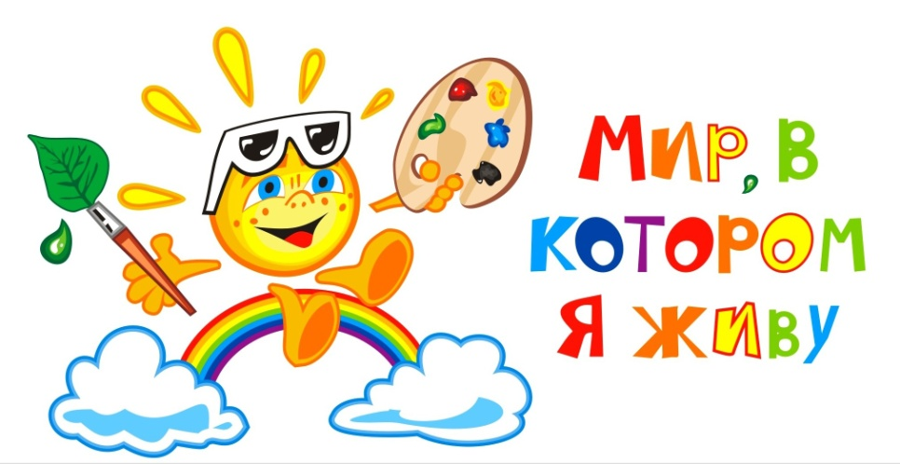

Педагог: Севостьянова А.В.

Г.Нелидово
2023г.

Цель программы: формирование у детей элементов экологического сознания, способности понимать и любить окружающий мир и природу, видеть себя в природе не потребителем, а другом и защитником ее.
Задачи программы:
Обучающие:
1.Способствовать формированию знаний об окружающем мире: рукотворном мире, живой и неживой природе, и их составляющих.
2.Содействовать формированию основ экологических знаний, об изменениях, происходящих в природе в различные времена года.
3.Способствовать формированию знаний о приспособляемости живых существ к сезонным изменениям в природе.
4.Способствовать формированию основ экологических знаний о закономерностях и взаимосвязях в природе.
Развивающие:
1.Содействовать формированию умений и навыков наблюдения за процессами и явлениями, происходящими в природе, установления их причинно-следственных связей;
3.Способствовать развитию любознательности и наблюдательности, потребности в самостоятельном освоении окружающего мира
4.Способствовать развитию памяти, логического мышления, воображения, творческих способностей.
Воспитательные:
1.Способствовать воспитанию интереса к познанию окружающего мира.
2.Содействовать становлению экологической культуры воспитанников (правильному поведению в природе);
Возраст обучающихся, участвующих в реализации данной дополнительной образовательной программы – 3-7 лет.
Используемые методы и приемы:
- - рассматривание картин, иллюстраций
- - труд в природе
- - коллективный труд
- - индивидуальные поручения
- - целевые прогулки
- - наблюдения
- - продуктивная деятельность детей
- - дидактические игры (настольно-печатные, словесные)
- - беседы
- - чтение художественной и научно-популярной литературы.
Ожидаемые результаты реализации программы.
К концу обучения по программе «Мир, в котором я живу» каждый обучающийся должен:

Дети 3-4 лет
- Знать и называть некоторых домашних животных.
- Наблюдать за растениями, животными, птицами, рыбами.
- Делать элементарные выводы и делиться впечатлениями об окружающем мире.
- Правильно взаимодействовать с окружающим миром.

Дети 4-5 лет
- Знать и называть названия некоторых растений, растения, животных
- Называть признаки живых организмов
- Называть свойства природных материалов (воды, почвы и других)
- Уметь ухаживать за растениями и животными, живущими рядом.

Дети 5-7 лет
- Объяснять экологические зависимости; устанавливать связи и взаимодействия человека с природой.
- Иметь представления о различных природных объектах; о растительности леса, луга, сада, поля; домашних и диких животных, птицах; Красной книге.
- Устанавливать причинно-следственные связи между состоянием окружающей среды и жизнью живых организмов.
- Делать элементарные выводы и умозаключения.
- Устанавливать связи между свойствами и признаками разнообразных материалов и их использованием.
- Уточнять представление детей о растениях (травы, деревья).
- Рассматривать комнатные растения (выделять листья, цветы).
- Наблюдать за домашними животными, знакомить с домашними птицами.

